**大三班每日动态**

**9月13日 星期五 晴**

**每一个小日子**

**来园情况篇**

1.幼儿来园人数：应到32人，实到32人，**秦修诚**中午回家吃饭。

**集体活动篇**

**1.美术：和弟弟妹妹最开心的一刻**

这是一节命题画，本次活动主要是幼儿通过回忆自己“送礼物”、“大手小手画一画”、“合作玩游戏”三个“大带小”系列活动中最开心的一件事情并流畅的线条大胆勾画出来，画面主要是幼儿自己或者与他人之间的“大带小”活动，有人物脸部特征，也有动态的画面。其中**张一嘉、梁沐棉、高羽安、焦云舒、王凝音、贺健宸、夏天一、秦苏安、杨佳伊、左轶萱、杨梦露、王紫妍、陈艺萱、李子木、郭煜霖、邵崔钰、张嘉辰、赵毓宁、肖尧、李兴琪、朱琪玥、赵希羽、陈竞泽、徐亿涵、邵崔钰、张漪乐、郭颜睿、李梓朋、李伊一、宋恬恬、秦修诚、罗景宸、徐佳禾**能用流畅的线条大胆勾画出“大带小”活动中最开心的一件事情，画面布局合理。

**户外活动篇**

今天是户外混班活动，孩子们自主选择游戏开始活动。活动后及时休息、擦汗、喝水。建议小朋友带一件T恤，出汗后可以替换。

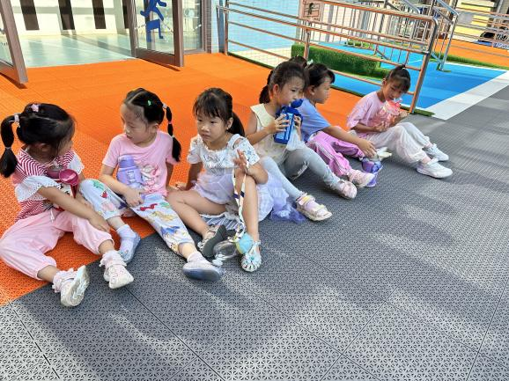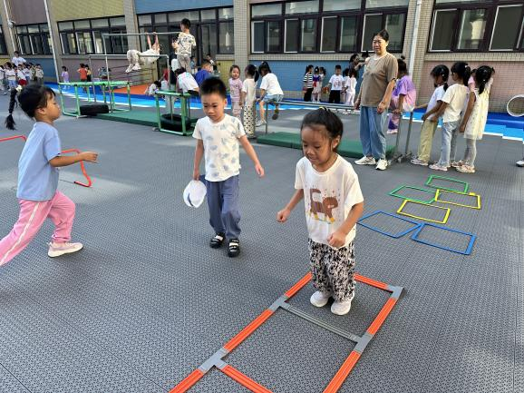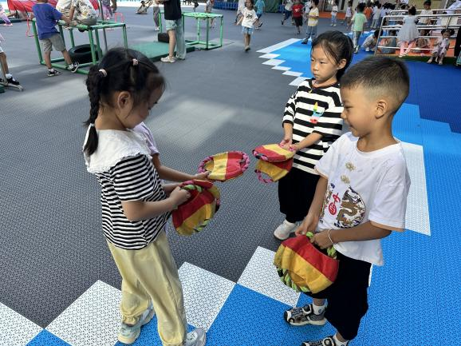 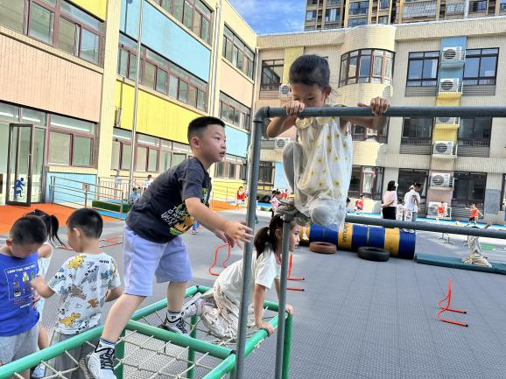

**生活活动篇**

**观察时间：**2024.9.13

**观察对象：**大三班今日来园幼儿

**观察者：**耿佳、刘恬君、丁丹娜

**观察目的：**具有良好的生活习惯与生活能力（指向能力）

**观察内容：**

①坚持午睡

②主动饮用白开水

③游戏后整理好玩具

④按时进餐（点心、午餐）

**观察背景：**

纵观幼儿在园一日生活中的各种小事 ，已经进行了一段时间的“具有良好的生活习惯与生活能力”观察记录。旨在让幼儿保持有规律的生活，养成良好的作息、饮食、卫生习惯。如：早睡早起、每天午睡、按时进餐、吃好午餐等。

**（备注：家园共同合作，才是最高效的方式呀！）**

|  |  |  |  |  |
| --- | --- | --- | --- | --- |
| 儿童 | 坚持午睡 | 水杯喝完 | 整理好玩具 | 用好点心、吃完午餐 |
| **张一嘉** | ★ | ★ | ★ | ★ |
| **贺健宸** | ★ | ★ | ★ | ★ |
| **秦苏安** | ★ | ★ | ★ | ★ |
| **高羽安** | 晚睡 | ★ | ★ | ★ |
| **徐佳禾** | ★ | ★ | ★ | ★ |
| **肖尧** | ★ | ★ | ★ | ★ |
| **杨梦露** | ★ | ★ | ★ | ★ |
| **王凝音** | ★ | ★ | ★ | ★ |
| **李子木** | ★ | ★ | ★ | ★ |
| **焦云舒** | ★ | ★ | ★ | ★ |
| **李兴琪** | ★ | ★ | ★ | ★ |
| **陈艺萱** | ★ | ★ | ★ | ★ |
| **杨佳伊** | ★ | ★ | ★ | ★ |
| **朱琪玥** | ★ | ★ | ★ | ★ |
| **赵希羽** | ★ | ★ | ★ | ★ |
| **陈竞泽** | 晚睡 | ★ | ★ | ★ |
| **徐亿涵** | ★ | ★ | ★ | ★ |
| **罗景宸** | ★ | ★ | ★ | ★ |
| **左轶萱** | ★ | ★ | ★ | ★ |
| **张漪乐** | ★ | ★ | ★ | ★ |
| **王紫妍** | ★ | ★ | ★ | ★ |
| **夏天一** | ★ | ★ | ★ | ★ |
| **邵崔钰** | ★ | ★ | ★ | ★ |
| **郭煜霖** | ★ | ★ | ★ | ★ |
| **郭颜睿** | ★ | ★ | ★ | ★ |
| **李梓朋** | ★ | ★ | ★ | ★ |
| **李伊一** | ★ | ★ | ★ | ★ |
| **赵毓宁** | ★ | ★ | ★ | ★ |
| **张嘉辰** | ★ | ★ | ★ | ★ |
| **宋恬恬** | ★ | ★ | ★ | ★ |
| **秦修诚** | ★ | ★ | ★ | 回家 |
| **梁沐棉** | ★ | ★ | ★ | ★ |

**温馨提示**

★天气炎热，请大家给孩子准备温水，带好吸汗巾，勤洗澡、洗头，注意个人卫生。

★各位家长，上学期带回去的绿植，这周记得带来哦！